ПАМЯТКА ДЛЯ КЛАССНОГО РУКОВОДИТЕЛЯ В ЦЕЛЯХ ПРЕДУПРЕЖДЕНИЯ ДТП С ДЕТЬМИ

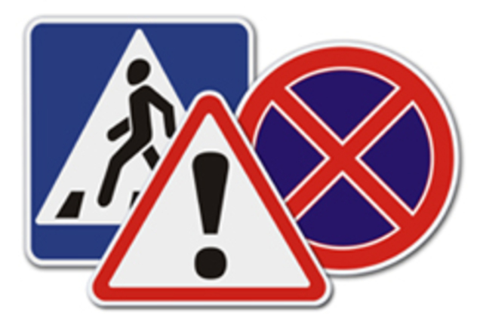
В целях предупреждения ДТП с детьми
совместно с родителями необходимо провести ряд мероприятий.
А именно,
· проводить беседы, деловые игры по безопасности дорожного движения;
· организовать «круглый стол» с участием сотрудников ГИБДД, общества автомобилистов, врача-травматолога или представителя Красного Креста, уделив особое внимание теме «дорожные ловушки» и ответственности родителей за жизнь и здоровье детей;
· организовать выпуск школьных газет, бюллетеней, радиосообщений, используя школьные радиоузлы;
· провести зачеты по знаниям Правил дорожного движения как детей, так и родителей с использованием анкет или тестовых заданий по ПДД;
· обеспечить сопровождение родителями групп детей к местам отдыха и проведения массовых мероприятий. В целях предотвращения ДТП с участием детей организовать дежурство на прилегающих к этим местам опасных участках дороги;
· материал в уголки по безопасности движения подбирать для изучения не только детьми, но и родителями;
· организовать изготовление и обновление учебных пособий по ПДД (плакатов, макетов светофоров и настольных перекрестков, дорожных знаков и т. д.), а также устройство площадки для проведения практических занятий;
· провести кинолектории по безопасности дорожного движения;
· провести конкурсы по безопасности дорожного движения для семейных команд (КВН, викторины, театрализованные представления (поле чудес, брейнг-ринг, конкурсы загадок, частушек и стихов по ПДД и так далее) и привлекать родителей к организации конкурсов;
· устраивать выставки плакатов, рисунков, поделок, иллюстрации, фотографий, литературы по безопасности дорожного движения;
· обсуждать на родительских собраниях каждый факт ДТП или правонарушения в сфере безопасности дорожного движения с участием детей;
· проводить индивидуальные беседы с родителями, дети которых входят в группу риска (слишком активные, подвижные, непредсказуемые на улицах и дорогах, и, наоборот, заторможенные, неуверенные в себе, испытывающие чувство страха, имеющие замедленную реакцию на опасность).
Профилактическую работу с родителями целесообразно проводить перед началом каникул и сразу после них. Основная часть ДТП регистрируется с мая-июня по сентябрь. Осенью дети идут в школу, отвыкнув за лето от движения транспорта на улицах. Дети теряют бдительность накануне каникул и в период каникул, когда предоставлены сами себе. В беседе с родителями необходимо дать соответствующие установки.
Родителям необходимо:
· знать, где проводят свободное время их дети;
· постоянно контролировать поведение детей, даже когда они гуляют во дворе, жилой зоне, идут по тротуару;
· крепко держать детей за руку при переходе дорог с интенсивным движением и разъяснять им правила безопасного поведения на дорогах;
· знать, что они несут личную ответственность за поведение своих детей.
Совместная работа образовательного учреждения и семьи будет успешной, если родители будут проявлять интерес к профилактическим мероприятиям, домашним заданиям, помогут детям выполнять их в учебной книжке-тетрадке по ПДД (например, «Рабочая тетрадь по правилам дорожного движения для школьников», 1, 2, 3 классы).

